

**INSTITUTO DE ADMINISTRACIÓN PÚBLICA DEL ESTADO DE CHIAPAS, A.C**

**MAESTRÍA EN ADMINISTRACIÓN Y POLÍTICAS PÚBLICAS**

**ASIGNATURA: DESARROLLO ORGANIZACIONAL**

**REINGENIERÍA EN LA SECRETARIA DE DESARROLLOY PARTICIPACION SOCIAL DEL ESTADO DE CHIAPAS (2016-2017).**

**PRESENTADO POR:**

**Jessica Bonifaz Estrada**

**Francisco Gallegos Luna**

**DOCENTE**

**Héctor Gabriel Guillén García**

**3/02/2016**

**Tuxtla Gutiérrez, Chiapas**

**INTRODUCCIÓN**

En todos los países en los que se desarrollan políticas públicas, sin duda, una de las metas principales a alcanzar es un alto índice de desarrollo social, es por ello que se crean programas, proyectos y acciones a nivel nacional, estatal y municipal reflejado éstos en los planes de desarrollo.

Ahora bien, como lo considera el Banco Mundial (BM), “El concepto de Desarrollo Social refiere al desarrollo tanto del capital humano como del capital social de una sociedad. El mismo implica y consiste en una evolución o cambio positivo en las relaciones entre los individuos, grupos e instituciones de una sociedad, siendo el Bienestar Social el proyecto de futuro”.

Lo anterior no se lograría sin una adecuada tasa de crecimiento productiva, una justa distribución de los ingresos y tenencia de la tierra y elevar el nivel de vida de los pueblos urbanos e indígenas de nuestro país, entre otros muchos factores que influyen en la macroeconomía y globalización.

La escasez de recursos financieros y humanos imposibilita la aplicación simultánea de un plan único en un país; por otra parte, el nivel de desarrollo generalmente no es uniforme; los recursos naturales y la población también tienen una distribución variable; los servicios públicos con que cuentan los centros de población son dispares y por lo general se hallan concentrados en la capital y/o en pocas ciudades del interior. Las dificultades señaladas, por lo tanto, hacen que se recurra a la planificación regional como instrumento de una política de desarrollo.

Es decir la base del bienestar individual y del progreso de las sociedades es el desarrollo social, sin desarrollo social no hay bienestar, no lograremos desarrollar las capacidades de los individuos de manera que puedan satisfacer sus necesidades primordiales. El bienestar de los individuos se logrará cuando alcancemos índices aceptables en materias de salud, formación y educación, un sano entorno social, superación económica, y claro está que sin las posibilidades laborales adecuadas no se logrará tan deseado fin.

En otras palabras el desarrollo social se da cuando hay un mejoramiento en la calidad de vida de las personas, cuando las personas pueden convivir libres, en un mundo de justicia, rendición de cuentas, cohesión, inclusión, seguridad, tolerancia, democracia, equidad, respeto a los derechos humanos, igualdad, solidaridad, respeto, oportunidades, etc., es ahí cuando podemos hablar de que los individuos cuentan con las herramientas de vida para poder desarrollarse personal y profesionalmente.

Es por lo anterior que al igual que existe una dependencia llamada Secretaría de Desarrollo Social en el gobierno federal, su análoga en el estado de Chiapas es la Secretaría de Desarrollo y Participación Social que busca por definición el desarrollo social del estado, el cual deberá reflejarse en el bienestar de sus ciudadanos; para lograr este fin es necesario que la Institución cuente con una estructura adecuada, con responsabilidades bien definidas y perfiles acordes para llevar a buen puerto el fin de los programas, proyectos y acciones que en materia de política pública se creen y desarrollen.

Es por lo anterior que es necesaria la implementación de una reingeniería a nivel institucional, vinculada esencialmente a la estructura de la dependencia, con lo que se espera mejorar los niveles de eficacia y eficiencia de esta importante dependencia del gobierno estatal.

**ÍNDICE**

1. Marco de referencia………………………………………………….. 4
2. Filosofía institucional…………………………………………………. 8
3. Diagnóstico FODA……………………………………………………. 9
4. Modelo de desarrollo organizacional……………………………….. 11
5. Esquema gráfico……………………………………………………….13
6. Objetivo general………………………………………………………. 14
7. Ejes estratégicos……………………………………………………… 15
8. Estrategia………………………………………………………………. 16
9. Monitor de seguimiento………………………………………………. 18
10. Resultados esperados………………………………………………... 19
11. Alcances………………………………………………………………... 2O
12. Bibliografía……………………………………………………………… 22
13. . Anexos………………………………………………………………… 23
14. **MARCO DE REFERENCIA**

La Secretaría de Desarrollo y Participación Social (SEDEPAS) ejecuta y da seguimiento a las políticas de desarrollo y participación social en el estado, además coordina la vinculación con otras dependencias estatales y entidades que ejecutan programas en materia social.

Este gobierno se ha propuesto mejorar la calidad de vida de los chiapanecos que habitan en los municipios de menor Índice de Desarrollo Humano (IDH), atendiendo de fondo las causas de pobreza y marginación.

En este marco y para incrementar el IDH en Chiapas, se elevó, en recientes años, a rango constitucional los Objetivos de Desarrollo del Milenio de la ONU, alineándose las políticas públicas en materia de desarrollo social, lo cual ha permitido el diseño y ejecución de políticas públicas y estrategias encaminadas a erradicar la pobreza y trabajar en el desarrollo humano desde un enfoque de derechos ciudadanos con perspectiva de género.

Tal como se menciona en la Ley Orgánica de la Administración Pública del Estado de Chiapas, en su artículo 34, párrafo III:

“*Promover, coordinar y ejecutar acciones que contribuyan a combatir la pobreza; igualar el acceso a las oportunidades de desarrollo y generar mejores condiciones de vida para la población en situación de riesgo de pobreza o pobreza de la entidad, buscando con ello elevar los indices de desarrollo humano” [1]*

Por ello, la importancia de considerar dentro de las políticas públicas, la participación social de los ciudadanos, como eje fundamental en la promoción de la unidad, respeto y corresponsabilidad que debe permear entre sociedad y gobierno, ejemplo de esto son las Asambleas de Barrio y Comunitarias, que hoy cuentan con personalidad jurídica y patrimonio propio y son una muestra palpable de la democracia participativa y decisión social, al organizar, priorizar y aplicar los recursos previstos para el desarrollo social en el presupuesto de egresos del Estado.

El rubro de la participación activa de la ciudadanía, también está establecida en la Ley General de Desarrollo Social, en el Artículo 3, párrafo V, donde determina los principios de la Política Nacional de Desarrollo Social.

*“Participación social: Derecho de las personas y organizaciones a intervenir e integrarse, individual o colectivamente en la formulación, ejecución y evaluación de las políticas, programas y acciones del desarrollo social.” [2]*

Por otra parte y con el mutuo interés de sumar esfuerzos, el Gobierno de Chiapas trabaja de manera conjunta con la Federación, a través de la Secretaría de Desarrollo Social, para ejecutar con la combinación de recursos los programas sociales: Empleo Temporal, Desarrollo de Zonas Prioritarias, Rescate de Espacios Públicos, 3 x 1 Migrantes, Piso Firme y Hábitat.

Obligación que también se enmarca en la Ley Orgánica de la Administración Pública del Estado de Chiapas, en el citado artículo, párrafo VII:

*“Coordinar, consultar y ejecutar programas especiales para la atención de los sectores sociales más desprotegidos, con la participación de los tres órdenes de gobierno y de los sectores social y privado, así como organismos internacionales”.[3]*

Tal como lo ha exaltado el gobernador Manuel Velasco, el objetivo de la SEDEPAS es dialogar abiertamente con todas las organizaciones de la sociedad civil y los organismos no gubernamentales, para construir de manera conjunta, políticas de desarrollo. Consolidar una política social responsable, humana y de fácil acceso e impulsar el desarrollo de todas las familias chiapanecas, pero sobre todo, de las que menos tienen.

Desde la Secretaría de Desarrollo y Participación Social el objetivo es trabajar decididamente para cumplir con los objetivos de desarrollo del milenio de la ONU y así priorizar el desarrollo regional de las comunidades de Chiapas.

1. **FILOSOFIA INSTITUCIONAL**

**Misión**

Impulsar las políticas de desarrollo y participación social, a fin de combatir la pobreza, igualar el acceso de oportunidades de desarrollo a grupos en desventaja social, así como dar atención social  a las demandas de la ciudadanía, en un esquema de unidad, pluralidad, respeto y corresponsabilidad a las formas de organización y participación de la sociedad, en sus respectivas circunscripciones territoriales de la Entidad.

**Visión**

Ser una Dependencia de Gobierno, que contribuya a lograr el desarrollo del Municipio, a mejorar las condiciones de vida de sus habitantes, a erradicar la pobreza extrema y a elevar los índices de desarrollo humano en la Entidad.

1. **DIAGNÓSTICO FODA**

**MEDIO INTERNO**

|  |  |
| --- | --- |
| F1. Personas con capacidad de análisis y planeación. | D1. Desconocimiento de nuevas reglas. |
| F2. Personal conocimiento en campo. | D2. Trabajos anclados en esquemas anteriores. |
| F3. Voluntad de trabajar con otras dependencias y organizaciones. | D3. No existe visión estratégica. |
| F4. Experiencia. | D4. Incipiente articulación. |
| F5. Equipos multidisciplinarios. | D5. Falta de seguimiento. |

**MEDIO EXTERNO**

|  |  |
| --- | --- |
| O1. Capacidad para establecer estrategias para atender los asuntos prioritarios. | A1. Que los procesos y acuerdos no se concreten por cambios en el tiempo de titulares, prioridades de atención y otros factores. |
| O2. Mayor comunicación al interior. | A2. Presupuesto insuficiente y/o desfasado. |
| O3. Mayor participación social | A3. Pulverización de los recursos si no existe una articulación con otras dependencias y se opera de manera no adecuada los programas. |
| O4. Propiciar un mayor manejo de sinergias. | A4. Movimientos sociales que impiden la aplicación de programas o proyectos. |
| O5. Aplicación de nuevas estrategias. | A5. Movimientos sociales que impiden la aplicación de programas o proyectos. |
| O6. Aplicación de un nuevo modelo de planeación. | A6. Articulación con otras dependencias y asociaciones. |

1. **MODELO DE DESARROLLO ORGANIZACIONAL.**

**MODELO CÍCLICO**

1. **IDENTIFICACIÓN DEL PROBLEMA:** De acuerdo al diagnóstico realizado al interior de la dependencia se ha determinado que una de los aspectos trascendentales para potencializar los resultados favorables en el combate a la pobreza es fortalecer la planeación y dar seguimientos las acciones, por tanto se reconoce la necesidad de realizar una reestructura de algunas áreas encaminadas a realizar esta tarea.
2. **INTEGRACIÓN DE DATOS Y DIAGNÓSTICO PRELIMINAR.** Para la recolección de datos se estableció la observación de procesos, entrevistas, cuestionarios y recolección de otros datos vinculados con el desenvolvimiento organizacional.
3. **RETROALIMENTACIÓN.** Los datos obtenidos serán retroalimentados por el titular de la dependencia, así como por los subsecretarios y mandos medios, pues después del proceso de recolección resulta vital conocer las propuestas y análisis de los involucrados.
4. **DIAGNÓSTICO CONJUNTO.** Una vez sustentado el diagnóstico y establecidas las posibles soluciones es necesario presentarlo y debatirlo con las personas involucradas en el proceso para generar desde el primer momento empatía con el cambio propuesto . En este caso en específico, resulta de trascendental importancia no sólo socializar el diagnóstico con los directivos sino también el los mandos medios y subordinados en general, pues se trata de un cambio dirigido específicamente a los recursos humanos.
5. **ACCIÓN.** Una vez realizados los procesos anteriores llega el momento de ejecutar los procesos, en este caso se realizarán las adecuaciones necesarias para el cambio de denominación y procesos de diversas áreas que integran la Secretaría. Este trabajo estará directamente encabezado por la Unidad de Apoyo Administrativo y la Unidad de Asuntos Jurídicos que realizarán la modificación al manual interno de procedimientos en donde además de modificar el organigrama, se habrán de especificar las responsabilidades de las nuevas áreas propuestas. Cabe destacar que en este reingeniería no se tiene contemplada la contratación de personal extraordinario, por lo que será el mismo personal que será capacitada para las nuevas funciones.
6. **INTEGRACIÓN DE DATOS DESPUÉS DE LA ACCIÓN.**  Dado que este modelo es un proceso cíclico se hará la recopilación de datos de los cambios efectuados, de tal forma que se puedan realizar evaluaciones esporádicas que arrojarán un nuevo diagnóstico y que darán pie a nuevas acciones. La principal cualidad de este modelo es que es cíclico e interactivo.
7. **ESQUEMA GRÁFICO**
8. **OBJETIVO GENERAL.**

Establecer una reingeniería en el marco jurídico en la Secretaría de Desarrollo y Participación Social que permita diseñar directrices para distribuir los recursos humanos, financieros y materiales de forma más eficaz que redunden en un buen vivir para los habitantes de las regiones con mayor rezago económico y social del Estado de Chiapas.

1. **EJES ESTRATÉGICOS**

**-Reasignación.** Potencializar las capacidades de los recursos humanos a través del reacomodo de funciones y actividades.

**-Profesionalización.** Profesionalizar al factor humano de la Secretaría mediante un proceso de capacitación así como la asignación de tareas específicas con métodos de evaluación y seguimiento-

**-Eficiencia.** Mejorar la utilización de los recursos humanos y financieros a través de la redefinición de tareas y objetivos de las áreas

**-Eficacia.** Alcanzar las metas y objetivos establecidos en el MDO enfocado sobre todo al rediseño de métodos de planeación, evaluación y seguimiento a través de nuevas áreas.

El Gobierno del Estado dispone de una serie de programas sociales que contribuyen a combatir la pobreza, igualar el acceso a las oportunidades de desarrollo y generar mejores condiciones de vida para la población, a través, de la organización, participación y autogestión de los ciudadanos; garantizando en todo momento que en estos programas los recursos públicos se apliquen con eficiencia, eficacia, honradez y transparencia.

1. **ESTRATEGIA**
2. Elaborar un nuevo manual de procedimientos de la Secretaría para establecer de manera detallada las nuevas funciones de cada área.
3. Establecer mesas de trabajo semanales para analizar de manera conjunta los avances, puntos positivos y negativos de la nueva estructura.
4. Promover asesorías de los funcionarios más experimentados sobre el manejo de los procesos de cambios en las organizaciones y la importancia del trabajo en equipo.
5. Evaluar los avances en materia de planeación y ejecución de acciones, a través de comparativos de los meses anteriores en los que aún no se había llevado a cabo la reingeniería.
6. Elaborar un calendario de acciones de los diversos programas previendo asignación y tardanza en la llegada de recursos así como establecer en él posibles escenarios alternos en caso de contar con alguna contingencia o movimiento social que impida la ejecución de las acciones.

Cabe mencionar que la reingeniería se centrara en el abordaje de la estructura orgánico-funcional en su aspecto formal. En este sentido, corresponde aclarar que toda estructura orgánico-funcional posee su expresión como estructura formal(recogida en las normas que la definen y aprueban) y su expresión como estructura real, reflejando en este último caso los puestos realmente cubiertos y las funciones realmente realizadas por los funcionarios y servidores públicos, que suelen diferir y apartarse, en diferentes grados, de lo contemplado por la estructura formal.

Esta focalización se ajusta a los tiempos actuales y, asimismo, al carácter básicamente formal que posee la formulación de un diseño que aborde aspectos orgánico-funcionales que resulten (más allá de la componente real actual), de las disposiciones previstas en la nueva forma en que se deben aprovechar las oportunidades del personal que labora en la SEDEPAS.

Efectuada esta aclaración, cabe presentar en primer lugar una mirada de la estructura “*ad extra*” de la SEDEPAS, esto es, observar la macro-estructura en la cual se inserta, y luego realizar un análisis “*ad-intra*” abordando la distribución de las funciones en los distintos espacios y niveles contemplados en su estructura interna.

Desde lo macroestructural, se observa una evolución en la conformación de las Secretarias del Estado en Chiapas, que responde a una tendencia hacia la especialización y la reasignación de funciones en nuevas unidades organizacionales, registrándose un crecimiento en el número de secretarías y entidades paraestatales de la Entidad.

1. **MONITOR DE SEGUIMIENTO.**

Para dar seguimiento a las acciones se establece la siguiente matriz en la que se hará el acopio de las actividades planeadas con un control de temporalidad, medio de verificación y status.

|  |  |  |  |  |
| --- | --- | --- | --- | --- |
| **ACTIVIDAD** | **ÁREA RESPONSABLE** | **PERIODO DE CUMPLIMIENTO** | **MEDIO DE VERIFICACIÓN** | **STATUS** |

**1O. RESULTADOS ESPERADOS**

Este proyecto que toma como base procesos preexistentes, desea incorporar aportes intersectoriales y de la legislación comparada.

Se espera que resulte de conocimiento e interés para un importante conjunto de áreas relevantes en la SEDEPAS y que se encuentren las condiciones de aplicación

.

Es asimismo una base documental importante que puede ser puesta a consideración de entidades sociales y de otros niveles de gobierno, en caso de habilitarse una reingeniería participativa para la formulación del contenido de dicha restructura.

No obstante, desde un punto de vista objetivo se conciben los cambios como organismos vivos que se perfeccionan con su ejercicio y se adaptan en el tiempo para dar las respuestas adecuadas que exigen las cambiantes necesidades de la comunidad.

Complementariamente a éste se deja la propuesta en torno al impacto sobre la estructura de la SEDEPAS destacando que, más allá de los aspectos orgánico-funcionales abordados, resulta de importancia el desarrollo de sistemas de información transversales que den soporte a la mirada sistémica que procura esta reingeniería y que requiere el Sistema Estatal de Desarrollo Social.

1. **ALCANCES**

Dentro de ese marco general, la estructura específica de la SEDEPAS continuará realizando las funciones definidas para su conformación actual a partir, fundamentalmente, de la Ley Orgánica de la Administración Pública Estatal (LOAPE); a ello se sumarían determinadas funciones derivadas de las modificaciones que se propongan, con relación al impacto en su diseño orgánico-funcional, se reflejarían en los siguientes aspectos específicos a considerar:

Necesidad de desarrollar un espacio con perfil de *tecnoestructura* que aborde funciones de manejo integrado de informaciónrelacionada a la formulación, coordinación y evaluación de los programas de desarrollo social con implementación en el Estado y generación de información útil para la formulación de las políticas sectoriales (tanto para la Secretaría como para las instancias de planeación en las que participa; como es el caso del Subcomité Sectorial de Desarrollo Social del COPLADE);

Incorporación a las funciones actuales de la Unidad de Planeación, de referencias específicas a los temas de planeación en los que la SEDEPAS actúa como coordinadora, y a las funciones de supervisión de fondos asignados a organizaciones, previstas por la Iniciativa de Ley;

Fortalecimiento de las capacidades para que logren desarrollarlas en un espacio destinado al fomento de las actividades productivas con beneficio social; y

Adecuación de las funciones actualmente vinculadas con las necesidades que exige estos tiempos actuales en los cuales se tendrá que existir:

Fortalecimiento de establecer estrategias para atender los asuntos prioritarios.

Que exista una mayor comunicación al interior.

Mayor participación social.

Propiciar un mayor manejo de sinergias.

Aplicación de nuevas estrategias.

Aplicación de un nuevo modelo de planeación.

Articulación con otras dependencias y asociaciones

1. **BIBLIOGRAFÍA**

Constitución Política Siglo XXI del Estado de Chiapas.

Plan Estatal de Desarrollo 2012-2018.

Ley General de Desarrollo Social (orden federal).

Reglamento de la Ley de Desarrollo (orden Federal).

Programa Sectorial de Desarrollo Social Federal y Estatal.

Programa Institucional de Desarrollo y Participación Social.

Ley Orgánica de la Administración Pública del Estado de Chiapas.

**13. ANEXOS**

ORGANIGRAMA ACTUAL

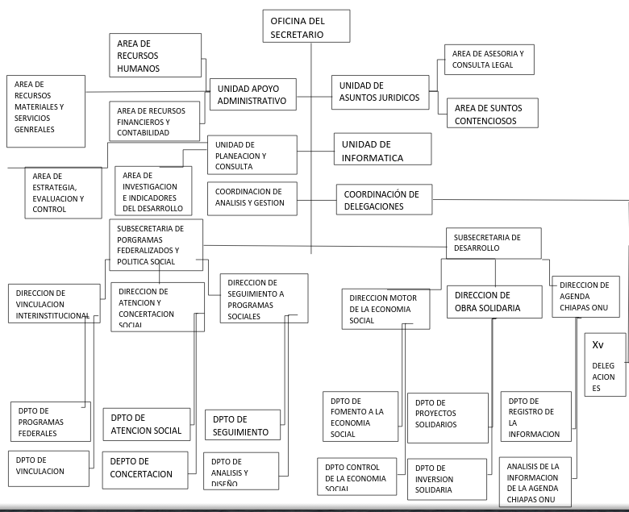

ORGANIGRAMA DESEABLE

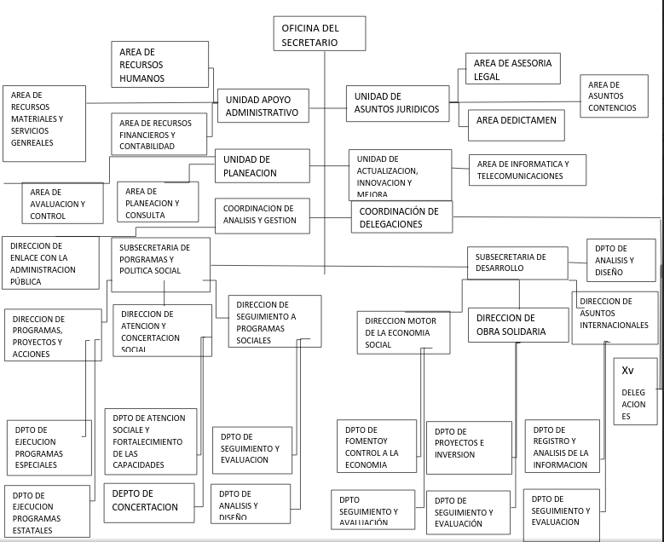

1. Ley Orgánica de la Administración Pública del Estado de Chiapas. Pp.51
2. Ley General de Desarrollo Social. Pp. 2
3. Ley Orgánica de la Administración Pública del Estado de Chiapas. Pp.51